Hádáme hádanky, určujeme první písmeno u odpovědi

- Kdo to tady tančí asi? Bílé šaty, dlouhé vlasy, Zlaté jako třezalka. Je to víla …Amálka.

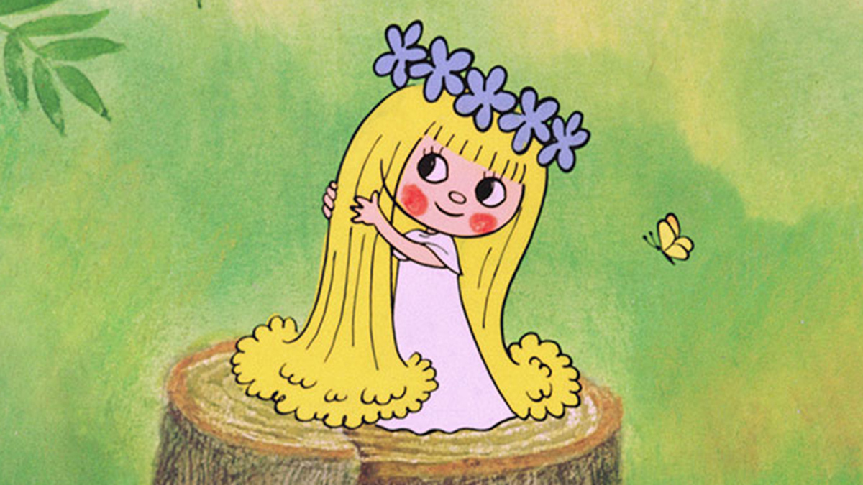

- Vybral si ji mezi všemi, pak princ hledal v celé zemi. Čí nožka má správnou délku? Pak si vzpomněl na …Popelku.

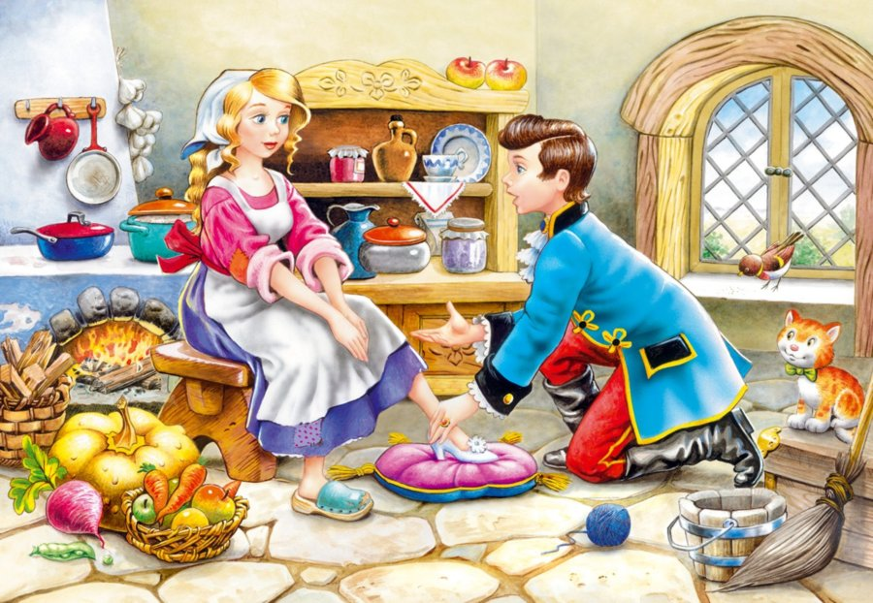

- Kdopak bere za kliku u chaloupky z perníku? A kdo loupe perníček? Mařenka a …Jeníček.

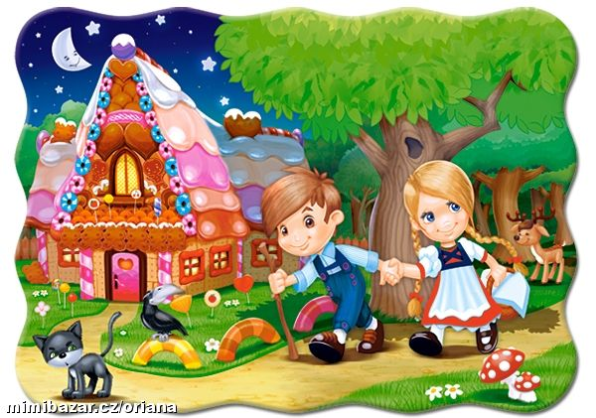
- Kdopak pustil do síňky neposedné jeskyňky? Prý jen ohřát prstíček! Kdopak to byl? …. Smolíček!

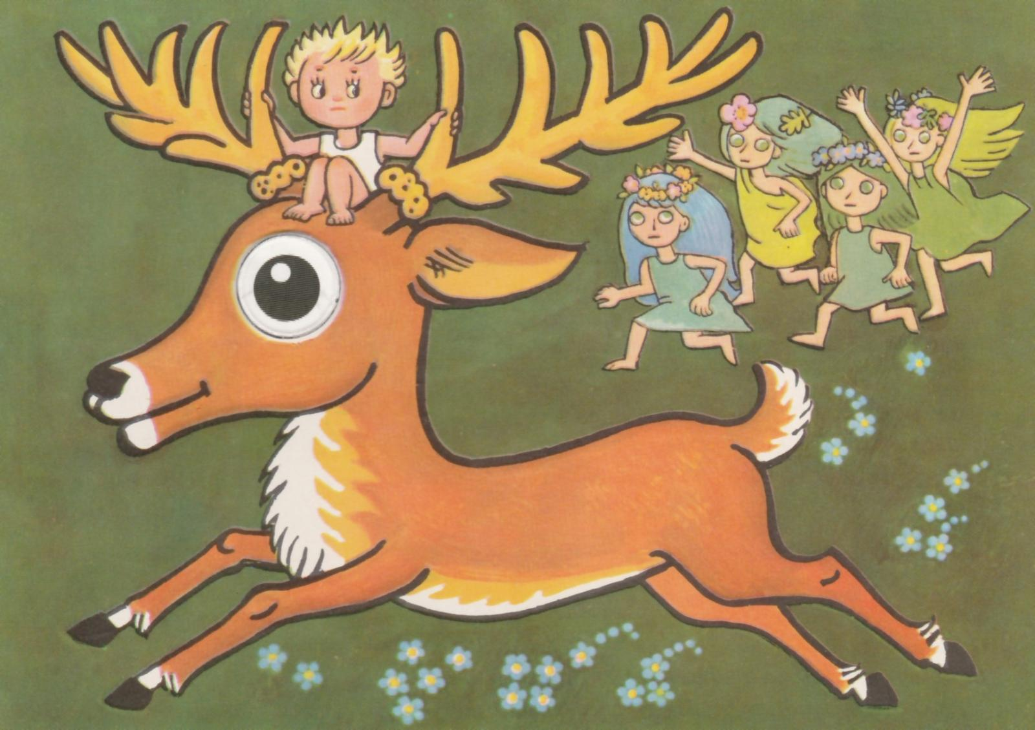

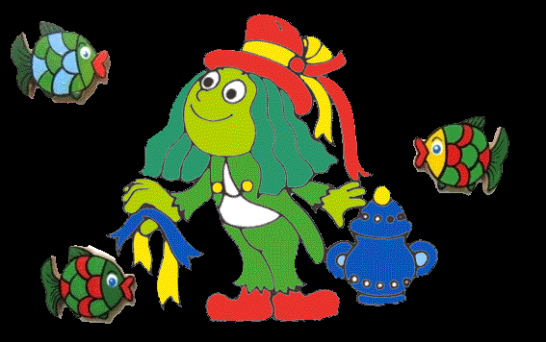
- Mohu žít na souši, ale nesmí mi uschnout šos. Kdo jsem?

- Největší pochoutkou jsou pro mě princezny.

